# Szavak - megoldás

Ehhez a feladathoz Gárdonyi Géza Egri csillagok című regényéből gyűjtöttünk ki szavakat a *szoveg.txt* fájlba (több, mint 7 ezer szó). Az állományban csak olyan szavak szerepelnek, melyek az angol ábécé betűivel leírhatók, és minden szó csak egyszer szerepel.

Készíts programot a következő feladatok megoldására *szavak* néven!

1. Készíts egy metódust maganhangzok néven, amely megszámolja, hogy a paraméterként kapott szóban hány magánhangzó van, és ezt az értéket adja vissza!  
   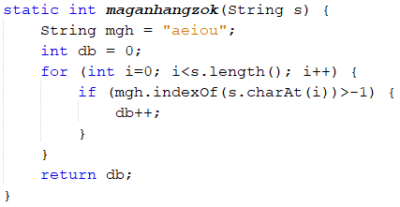
2. Kérj be a felhasználótól egy szót, és a maganhangzok metódus segítségével írasd ki, hány magánhangzót tartalmaz! A begépelendő szóról feltételezheted, hogy csak az angol ábécé kisbetűit tartalmazza. (Az angol ábécé magánhangzói: a, e, i, o, u.)  
   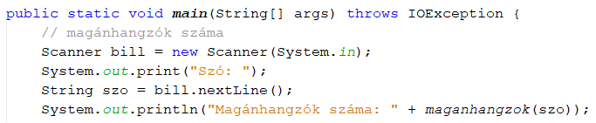
3. Írasd ki a képernyőre, hogy melyik a leghosszabb szó a *szoveg.txt* állományban, és az hány karakterből áll! Ha több azonos leghosszabb hosszúságú szó is van a szógyűjteményben, akkor azok közül elegendő egyetlen szót kiíratni.   
   A feladatot úgy oldd meg, hogy tetszőleges hosszúságú szövegállomány esetén működjön, azaz a teljes szöveget ne tárold a memóriában!  
   Ne felejtsd el bemásolni a szavak.txt fájlt a projekt mappájába!
4. A magyar nyelv szavaiban általában kevesebb a magánhangzó, mint a mássalhangzó. Határozd meg, hogy az állomány mely szavaiban van több magánhangzó, mint mássalhangzó! Ezeket a szavakat írasd ki a képernyőre egy-egy szóközzel elválasztva! Minden tizedik szó után kezdj új sort!  
   A szavak felsorolása után új sorba (a leghosszabb szó elé) a mintának megfelelően az alábbi adatokat add meg:  
    • hány szót talált;  
    • hány szó van összesen az állományban;  
    • a talált szavak hány százalékát teszik ki az összes szónak!  
   A százalék két tizedessel jelenjen meg!   
   Például: 79/7825 : 1,01%  
   Ennél a feladatnál ne olvasd be újra a sorokat fájlból, hanem az előző beolvasás feldolgozását egészítsd ki!  
   *(Segítség: a printf() metódusban a százalékjel két százalékjellel íratható ki.)*

A 3-as és 4-es feladatot együtt oldjuk meg, mert így csak egyszer kell beolvasni a fájlt:  
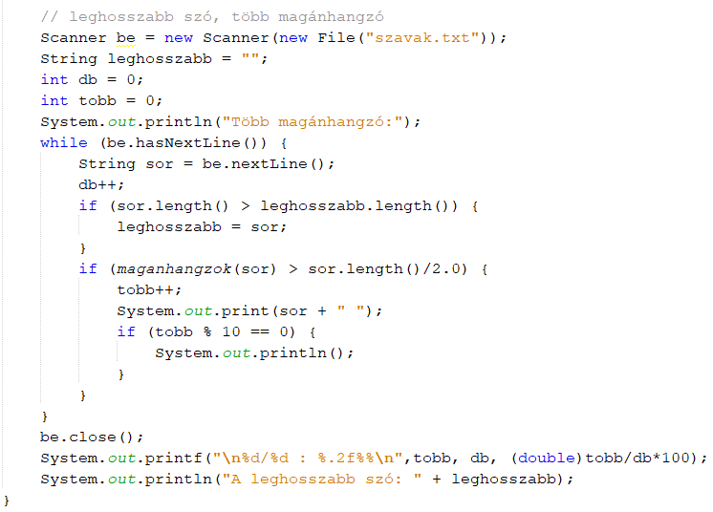

Minta:

